题号 | 一 | 二 | 三 | 四 | 五 | 六 | 七 | 八 | 九 | 总成绩
得分
阅卷人
复核人

一、填空题（共18分，每空3分）
得分

1.行列式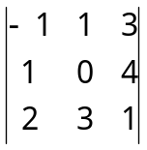中元素4的余子式的值为_-5 ；代数余子式的值为 _5_.
2. 向量组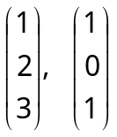线性__ 无关 ______. （填“相关”或“无关”）
3. 设三阶方阵A满足 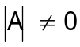，则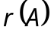=___3________.
4. 设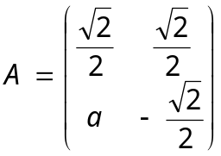是正交矩阵，则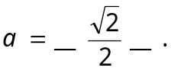
5. 设0是阶方阵的一个特征值，则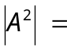__0_____.
- 选择题（共18分，每小题3分）
得分

1. 设行列式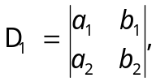 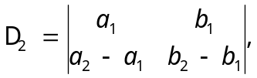则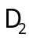=（ B ）.
(A) 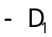； (B) 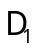； (C) 2； (D) 3；
2.设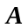、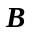、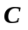均为阶可逆矩阵，下列说法错误的是( B ).
(A) 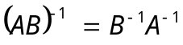； (B) 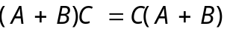；
(C) 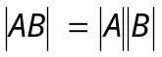 (D) 若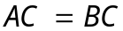，则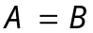.
3. 设A是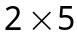的矩阵，且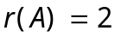，则齐次线性方程组AX=0的基础解系中所含解向量的个数为( C ).
(A) 1； (B) 2； (C) 3； (D)4.
4. 已知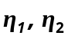是非齐次线性方程组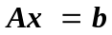的两个不同的解，则（ C ）.
(A) 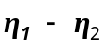是的解； (B) 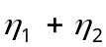是的解；
(C) 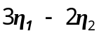是的解； (D) 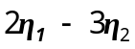是的解.
5. 设是3阶矩阵，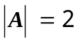，则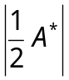=( A ).
(A) ； (B)4； (C) 12; (D) 24.
6. 设、、为阶方阵，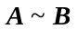，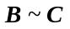，则、的关系不正确的是( D ).
(A) 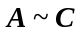； (B) 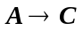； (C) 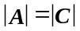； (D) 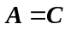.

三、（8分）
得分
设矩阵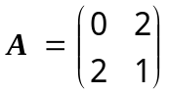，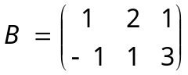，计算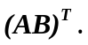
解：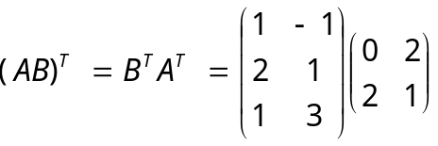，（2分） 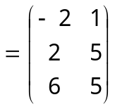（8分）.

四、（10分）已知A=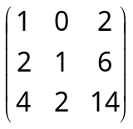，用初等行变换求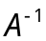.
得分
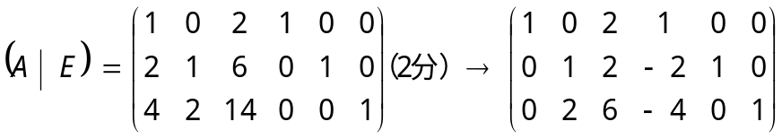（4分）
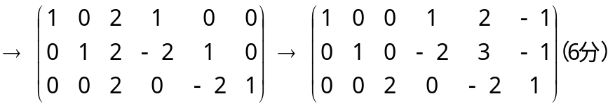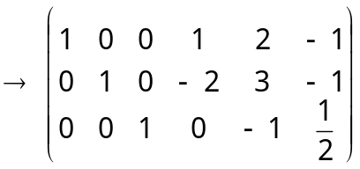（8分）所以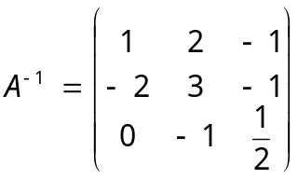（10分）

五、（10分）用初等行变换求非齐次线性方程组
得分
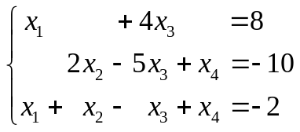的通解（用对应的齐次线性方程组的基础解系表示通解）.
解：
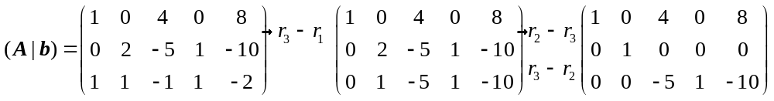
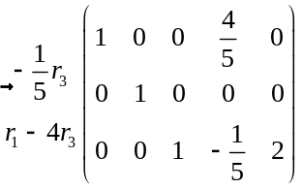（6分）
对应齐次线性方程组的一个基础解系为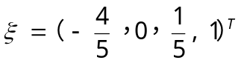，（7分），所求方程组的一个特解为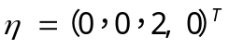（8分），于是所求方程组的通解为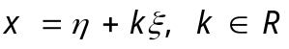，（10分）.

六、（10分）求向量组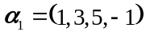，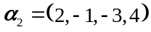，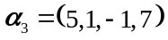，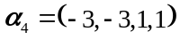的秩和一个极大无关组，并把其余向量表示为该极大无关组的线性组合.
得分
解：对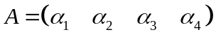进行初等行变换，得
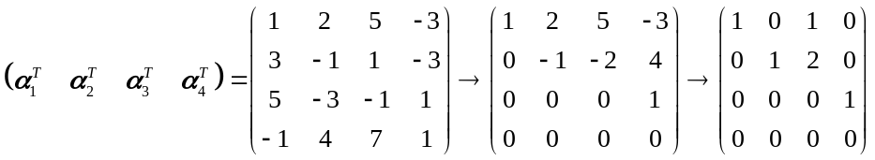，（7分）于是向量组的秩为3，（8分）它的一个极大无关组为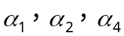，（9分）且有 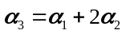 (10分).
七、（10分） 设三维列向量组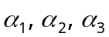线性无关，为3阶可逆矩阵，证明：向量组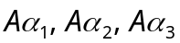也线性无关.
得分
解：设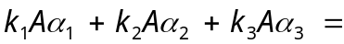0，则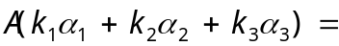0.
由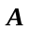为可逆矩阵，知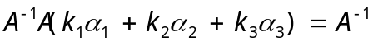0=0，
即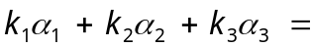0, 再由线性无关，
知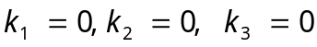，即向量组线性无关.

八、（共10分）
得分
设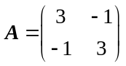，求可逆矩阵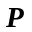，使得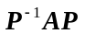成为对角矩阵.
解：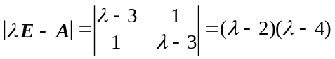，特征值为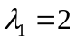，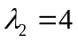.
对于，解方程组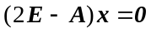，得特征向量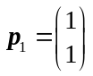；对于，解方程组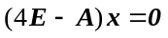，得特征向量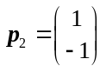.
令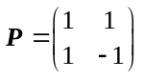，则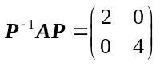.

九、（6分） .
得分
设实对称矩阵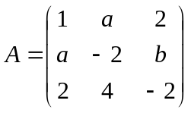有特征值2, 求a,b的值以及的另外两个特征值.

解：由矩阵的对称性知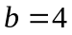………………(1分),
由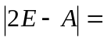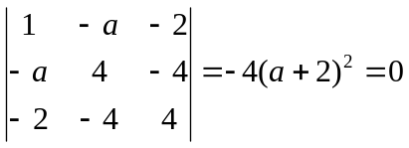得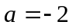.……(2分)
故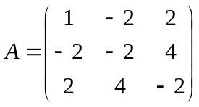,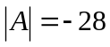……(3分)
设矩阵的另外两个特征值为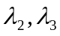,记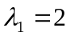.则由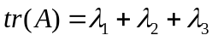,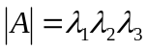 知
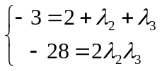, 即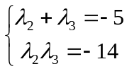……(4分)
解上述方程组得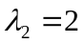,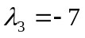.……(6分)

